Анализ гармонических колебаний
в длинной линии без потерь
Воздушная длинная линия без потерь состоит из двух участков с одинаковым волновым сопротивлением ρ, напряжение на входе линии $u_{1}\left(t\right)=U_{1}\sqrt{2}\text{cos}(2πft)$.
Первичные параметры каждого участка выбраны так, что фазовая скорость V_{ф}, а, следовательно, и длина волны λ на всех участках одинакова.
Для линии, схема которой приведена на рисунке, рассчитайте параметры линии и нагрузок.
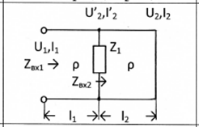
U₁ = 3 В; Ρ = 160 Ом; Z₁ = R₁; R₁ = 96 Ом;
l₁ =10 м; l₂ =12 м; λ = 8 м
Для этого:
- Рассчитайте входное сопротивление Z_{вх2} и определите режим работы линии длиной l₂.
- Рассчитайте сопротивление нагрузки Z’₂ линии длиной l₁ как параллельное соединение Z₁ и Z_{вх2} и вычислите значение коэффициента отражения линии длиной l₁.
- Рассчитайте входное сопротивление Z_{вх1} и определите режим работы линии длиной l₁.
- Рассчитайте действующие значения токов и напряжений в линии: I₁, U’₂, I’₂, U₂, I₂.
- Рассчитайте распределение действующего значения напряжения вдоль каждого участка линии, выбрав не менее пяти расчётных точек в промежутке от y = 0 до y = λ\4. Постройте отдельно для каждого участка линии графики распределения действующего значения напряжения U(y) в пределах изменения y: 0 ≤ y ≤ l₁; 0 ≤ y ≤ l₂.
- Рассчитайте значение коэффициента бегущей волны К_{БВ} в линии длиной l₁.
- Определите ближайшее резонансное сечение y_{рез} от конца линии длиной l₁ и величину сопротивления R_{рез} в этом сечении.
- Определите значение сопротивления R, которое надо подключить вместо Z₁, чтобы в линии длиной l₁ установился режим бегущей волны. Нарисуйте качественный график распределения действующего значения напряжения вдоль линии длиной l₁ при выбранном R.

МЕТОДичЕСКИЕ Рекомендации
К ВЫПОЛНЕНИЮ ЗАДАЧИ

1. Цепи с распределенными параметрами. Первичные параметры длинной линии
Электрическая цепь называется цепью с сосредоточенными параметрами, если ее модель содержит конечное число элементов (пассивных, а в общем случае и активных). Существуют цепи, анализ которых методами теории ЭЦ возможен только в предположении, что они содержат бесконечно большое число бесконечно малых по величине пассивных элементов. Такие цепи называются цепями с распределенными параметрами или длинными линиями. Длина этих линий обычно соизмерима с длиной волны λ передаваемых колебаний, определяемой расстоянием, на которое распространяется электромагнитная волна за время периода Т, т. е. λ = v_{ф}Т. Скорость v_{ф} распространения электромагнитной волны близка к скорости света с = 3⋅10⁸ м/с.
Любой сколь угодно малый отрезок Δx длинной линии имеет резистивное сопротивление ΔR, индуктивность ΔL, емкость ΔС и проводимость изоляции ΔG (рис. 1). Значения этих параметров на единицу длины линии называются первичными или погонными параметрами линии:
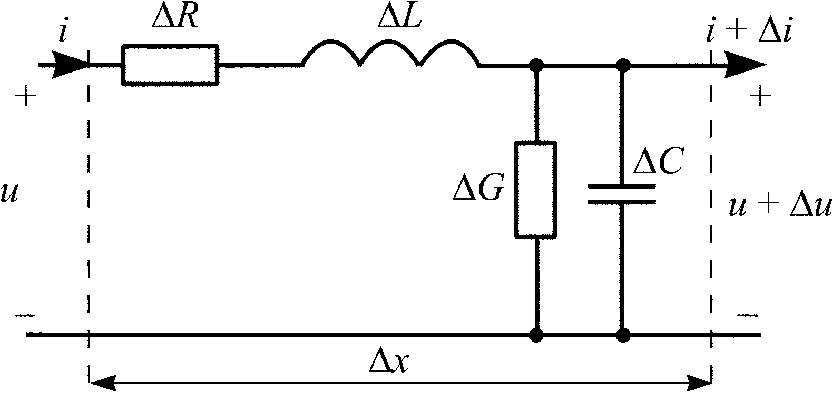
Рис. 1
$R_{0}=\frac{ΔR}{Δx}, \text{Ом}/м;$$L_{0}=\frac{ΔL}{Δx}, \text{Гн}/м;$$С_{0}=\frac{ΔС}{Δx}, Ф/м;$ $G_{0}=\frac{ΔG}{Δx}, \text{См}/м \text{.}$
Первичные параметры зависят от конструкции линии, свойств окружающей среды, частотного диапазона, в котором линия используется. Будем рассматривать однородные линии, первичные параметры которых вдоль всей длины одинаковы.

2. Дифференциальные (телеграфные) уравнения однородной длинной линии
Распределенный характер элементов в линии приводит к зависимости напряжения и тока в любом сечении не только от времени, но и от расстояния x этого сечения от генератора. Телеграфные уравнения связывают мгновенные значения тока и напряжения в любом сечении линии x и выражаются в частных производных
$$−\frac{∂u}{∂x}=R_{0}i+L_{0}\frac{∂i}{∂t},$$
Вид телеграфных уравнений упрощается для установившегося режима гармонических колебаний. Вследствие того, что комплексные токи и напряжения не зависят от времени и являются функциями только пространственней координаты x, телеграфные уравнения переходят из уравнений в частных производных в обыкновенные дифференциальные уравнения:
$$−\frac{d\overset{˙}{U}}{\text{dx}}=R_{0}\overset{˙}{I}+{jωL}_{0}\overset{˙}{I},$$
$$−\frac{d\overset{˙}{I}}{\text{dx}}=G_{0}\overset{˙}{U}+{jωC}_{0}\overset{˙}{U} \text{.}$$

3. Решение телеграфных уравнений для установившегося режима гармонических колебаний
Решение телеграфных уравнений для режима гармонических колебаний имеет вид
$$\overset{˙}{U}=A_{1}e^{−γx}+A_{2}e^{γx},$$
Постоянные интегрирования A₁ и A₂ зависят от значений напряжений и токов на внешних зажимах цепи (от граничных условий задачи). Волновое сопротивление Z_{в} и коэффициент распространения γ зависят от данных линии и называются ее вторичными параметрами:
$$γ=\sqrt{\left(R_{0}+{jωL}_{0}\right) \left(G_{0}+{jωC}_{0}\right)}=α+jβ \text{.}$$
Линия, нагруженная на Z₂ = Z_{в}, имеет входное сопротивление также равное Z_{в}.

4. Падающие и отраженные волны в длинных линиях
Напряжение и ток в любой точке линии в общем случае можно рассматривать как сумму двух слагаемых. Первое из них представляет собой гармоническое колебание, распространяющееся от генератора к нагрузке, и называется падающей волной. Второе – гармоническое колебание, распространяющееся от нагрузки к генератору, называется отраженной волной. Скорости распространения падающей и отраженной волн одинаковы и равны v_{ф} = ω/β. Фазовая скорость v_{ф} определяется мнимой составляющей β коэффициента распространения γ, которую называют коэффициентом фазы. Скорость убывания амплитуд падающей и отраженной волн определяется вещественной составляющей α коэффициента распространения γ, называемой коэффициентом ослабления. Таким образом, выражения напряжения и тока в любом сечении линии описываются зависимостями:
$u=u_{\text{пад}}+u_{\text{отр}}=\sqrt{2}\left|A_{1}\right|e^{−αx}\text{cos}\left(ωt−βx+ϕ_{1}\right)+\sqrt{2}\left|A_{2}\right|e^{αx}\text{cos}\left(ωt+βx+ϕ_{2}\right)$,
Здесь $A_{1}=\left|A_{1}\right|e^{{jϕ}_{1}}, A_{2}=\left|A_{2}\right|e^{{jϕ}_{2}}\text{.}$
Аналогично для комплексных напряжения и тока
где ${\overset{˙}{U}}_{\text{пад}}=A_{1}e^{−γx}, {\overset{˙}{U}}_{\text{отр}}=A_{2}e^{γx} ;$
${\overset{˙}{I}}_{\text{пад}}=\frac{A_{1}}{Z_{в}}e^{−γx}, {\overset{˙}{I}}_{\text{отр}}=−\frac{A_{2}}{Z_{в}}e^{γx} \text{.}$
Длина волны колебаний в линии определяется как путь, пройденный волной за время периода колебаний T
$λ=v_{ф}T=\frac{ω}{β}T=\frac{2π}{Tβ}T=\frac{2π}{β}$.

5. Распределение комплексных напряжений и токов в линии. Коэффициент отражения
Граничными условиями задачи анализа гармонических колебаний в длинной линии, как правило, считают значения напряжения и тока в конце линии, т. е. при х = l (рис. 2): .
Их используют для определения постоянных интегрирования А₁ и A₂ в общем решении телеграфных уравнений для случая гармонических колебаний. При этом комплексные напряжение и ток в любом сечении линии могут быть определены по формулам:
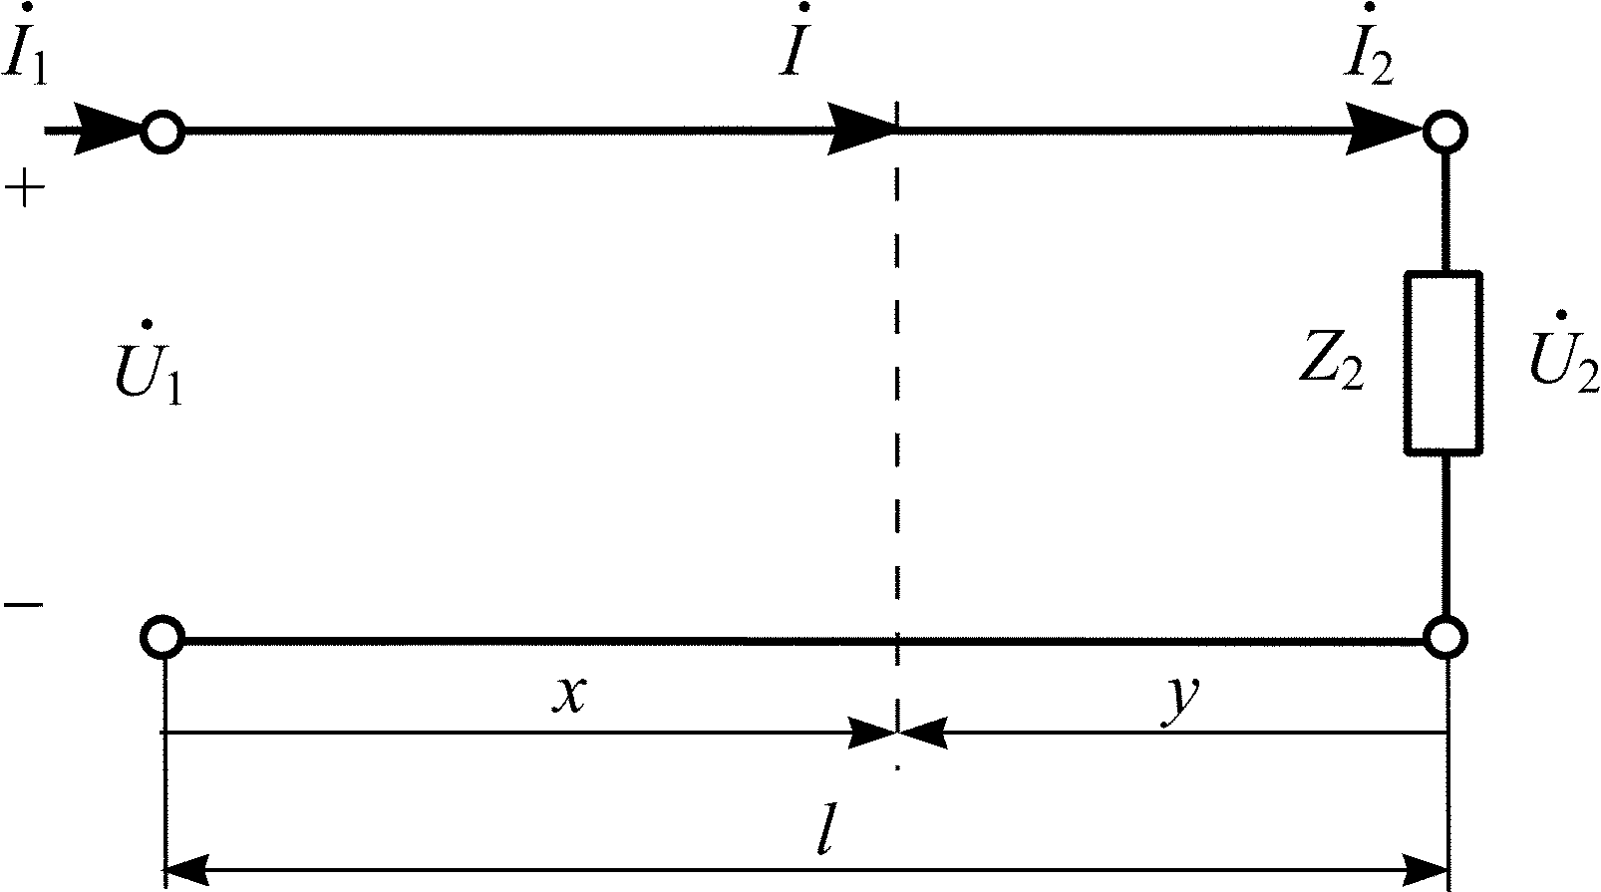
Рис. 2
где y = l – x – расстояние, отсчитанное от нагрузки.
Отношение комплексных напряжений (токов) отраженной и падающей волн в конце линии (y = 0) называют коэффициентом отражения
При согласованной нагрузке линии, когда Z₂ =Z_{в}, p = 0 и отраженная волна в линии отсутствует, т. е. ${\overset{˙}{U}}_{\text{отр}}=0,$ İ_{отр} = 0. Напряжение и ток в любом сечении линии равны напряжению и току падающей волны, а их амплитуды убывают при удалении от начала линии.
Входное сопротивление в любом сечении линии равно волновому
$Z=\frac{\overset{˙}{U}}{\overset{˙}{I}}=\frac{{\overset{˙}{U}}_{\text{пад}}}{{\overset{˙}{I}}_{\text{пад}}}=Z_{в}$.

6. Длинные линии с пренебрежимо малыми потерями
В линиях сравнительно малых длин, которые используются в области высоких частот, можно пренебречь рассеянием энергии, т. е. считать R₀ = 0 и G₀ = 0. Такая линия имеет чисто резистивное волновое сопротивление и чисто мнимый коэффициент распространения $γ=jω\sqrt{L_{0}C_{0}}=jβ$. Коэффициент ослабления α = 0, поэтому амплитуды падающей и отраженной волн не меняются вдоль линии. Комплексные напряжение и ток в любом сечении линии в этом случае определяются по формулам:
,
,
или
,
.

Коэффициент отражения
При согласованной нагрузке Z₂ = ρ в линии отсутствует отраженная волна p = 0 и устанавливается режим бегущих волн.
Напряжение и ток в любом сечении линии в этом режиме равны напряжению и току падающей волны:
Действующие значения напряжения и тока вдоль всей линии одинаковы: , входное сопротивление в любом сечении равно волновому сопротивлению $Z=\overset{˙}{U}/\overset{˙}{I}=ρ \text{.}$
При несогласованной нагрузке Z₂ ≠ ρ в линии появляется отраженная волна и устанавливается режим стоячих волн, если ⏐p⏐ = 1, либо режим смешанных волн, если ⏐p⏐ < 1.

7. Режим стоячих волн в линии без потерь
В том случае, когда концы линии разомкнуты (режим холостого хода при Z₂ = ∞) или замкнуты накоротко (режим короткого замыкания при Z₂ = 0), или когда нагрузка чисто реактивная (Z₂ = ± jx₂), энергия нагрузкой не рассеивается и амплитуда отраженной волны равна амплитуде падающей волны, т. е. ⏐p⏐ = 1. При этом в линии устанавливаются так называемые «стоячие волны».
Режим стоячих волн характерен тем, что в тех сечениях линии, где фазы напряжения (тока) падающей и отраженной волн одинаковы, амплитуда суммарного напряжения (тока) максимальна и равна удвоенной амплитуде напряжения (тока) падающей волны. В тех сечениях, где фазы напряжения (тока) падающей и отраженной волн отличаются на π, амплитуда суммарного напряжения (тока) равна нулю. Первые точки называются пучностями напряжения (тока), вторые – узлами. Узлы и пучности отстоят друг от друга на λ/4, причем узлы напряжения совпадают с пучностями тока и наоборот. На рис. 3, а, б, в показаны распределения действующих значений напряжения и тока вдоль линии в режимах короткого замыкания (Z₂ = 0), холостого хода (Z₂ = ∞), при индуктивной нагрузке (Z₂ =jωL₂).
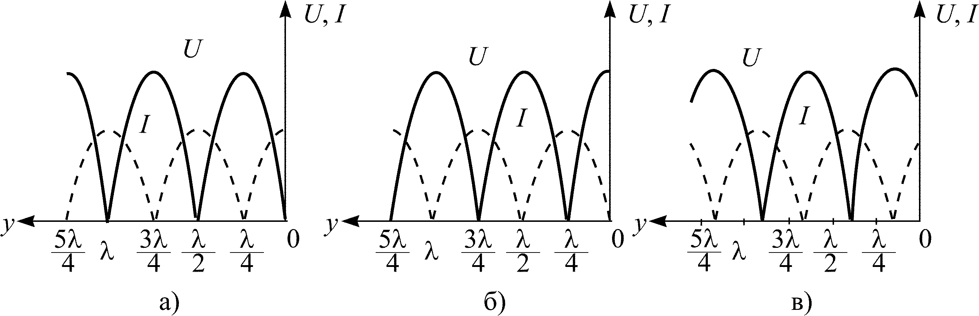
Рис. 3
Входное сопротивление в любом сечении такой линии чисто реактивно, равно нулю в узлах напряжения и обращается в бесконечность в пучностях напряжения.
Входное сопротивление линии рассчитывается по формулам:
для режима короткого замыкания – Z_{вх} = jρ tg βl;
для режима холостого хода – Z_{вх} = –jρ ctg βl;
для нагрузки Z₂ = jωL – Z_{вх} = jρ tg β(l + $l^{'}),$где $l^{'}=\frac{1}{β}\text{arctg}\frac{ωL}{ρ}$;
для нагрузки, где $l^{'}=\frac{1}{β}\text{arcctg}\frac{1/ωC}{ρ}$.
На рис. 4 в качестве примера показан график входного сопротивления короткозамкнутой линии в функции расстояния от конца линии при постоянной частоте.
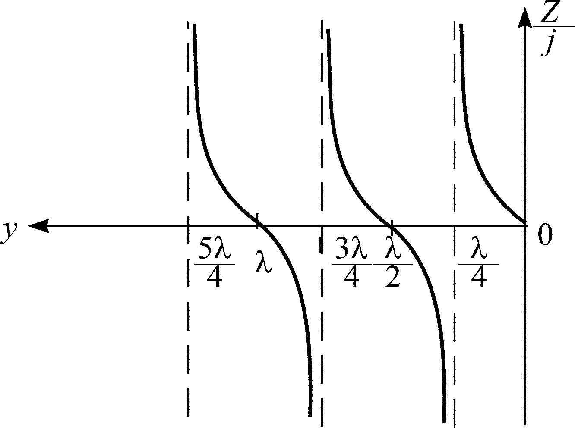
Рис. 4

8. Режим смешанных волн в линии без потерь
В том случае, когда нагрузка линии резистивная, не равная волновому сопротивлению (Z₂ = R₂ ≠ ρ), или комплексная (Z₂ = R₂ ± jx₂), часть энергии падающей волны рассеивается нагрузкой, а остальная часть отражается. Амплитуда отраженной волны в этом случае меньше амплитуды падающей волны, т. е. |р| < 1. B линии устанавливается режим смешанных волн, характерный тем, что напряжение (ток) можно представить как сумму напряжений (токов) бегущей и стоячей волн, что приводит к появлению сечений в которых напряжение (ток) принимают максимальные либо минимальные значения.
В сечениях, где амплитуда напряжения (тока) равна разности амплитуд падающей и отраженной волн, ее значение минимально, а в сечении, где она равна сумме амплитуд падающей и отраженной волн – максимально:
U_{min} = U_{пад} – U_{отр} = U_{пад}(1 – ⎪p⎪),
U_{max} = U_{пад} + U_{отр} = U_{пад}(1 + ⎪p⎪).
В качестве примера на рис. 5 показан график распределения действующего значения напряжения вдоль линии, когда Z₂ = R₂, причем R₂ > ρ.
Входное сопротивление линии в режиме смешанных волн в общем случае комплексно и только в точках экстремумов напряжения (тока) имеет резистивный характер (Z = R_{peз}). Такие сечения называются резонансными. Сопротивление в резонансном сечении y_{peз} максимально (R_{peз} = R_{max}), если амплитуда напряжения в нем максимальна (U = U_{max}), а амплитуда тока минимальна (I = I_{min}) и минимально (R_{peз} = R_{min}), если U = U_{min}, а I = I_{max}.
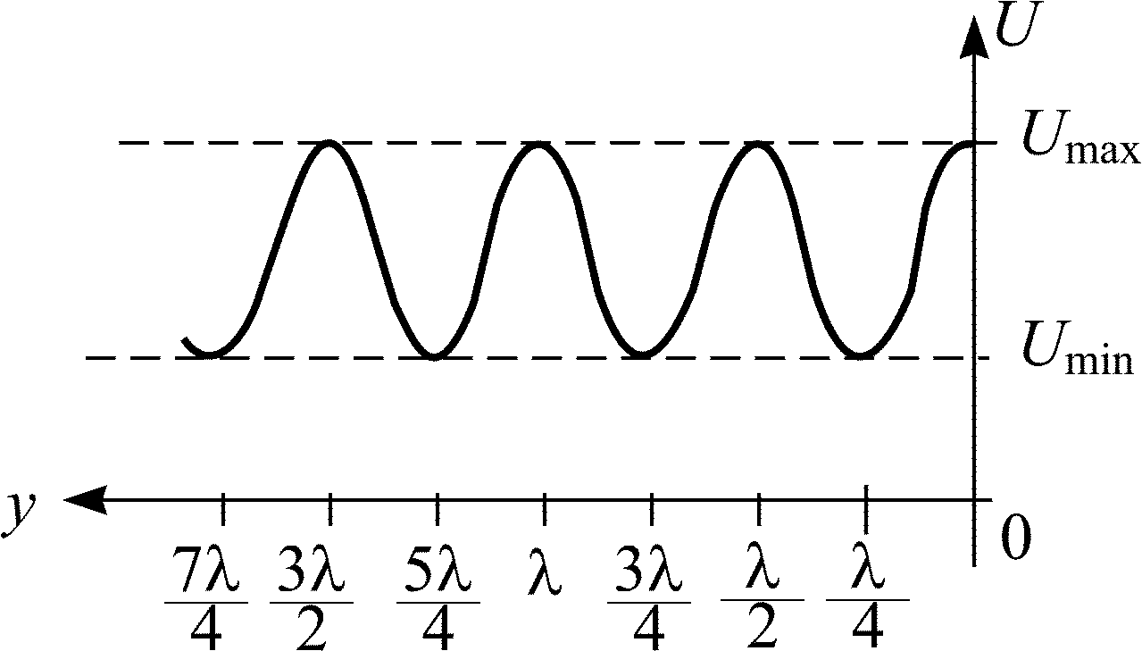
Рис. 5
Резонансные сопротивления и соответствующие сечения могут быть определены по формулам:
$R_{\text{рез}}=R_{\text{max}}=ρ\frac{1+\left|p\right|}{1−\left|p\right|}$ при $y_{\text{рез}}=\frac{ϕ_{p}+2πk}{2β}$; k = 0, 1, …,
$R_{\text{рез}}=R_{\text{min}}=ρ\frac{1−\left|p\right|}{1+\left|p\right|}$ при $y_{\text{рез}}=\frac{ϕ_{p}+\left(2k−1\right)π}{2β}$; k = 0, 1, … .
Здесь ⏐p⏐ – модуль коэффициента отражения; ϕ_{р} – его аргумент.
Отношение минимальной и максимальной амплитуд напряжения (тока) называют коэффициентом бегущей волны:
,
величина K_{БВ} изменяется в пределах 0 ≤ K_{БВ} ≤ 1.
В режиме бегущих волн K_{БВ} = 1, стоячих волн K_{БВ} = 0, а смешанных – рассчитывается по одной из формул
,
так как по определению K_{БВ} < 1.
Входное сопротивление линии рассчитывается по формуле:
$Z_{\text{вх}}=ρ\frac{1+{\text{pe}}^{−j2βl}}{1−{\text{pe}}^{−j2βl}}$.

9. Методы согласования линии с нагрузкой
Линию всегда стремятся согласовать с нагрузкой, так как в этом случае (режим бегущей волны) создаются оптимальные условия работы системы передачи колебаний. Однако не всегда возможно изменить сопротивление нагрузки (входное сопротивление приемника), чтобы сделать его равным волновому сопротивлению линии.
Для согласования линии с нагрузкой в узком рабочем диапазоне частот используют два метода: метод четвертьволнового трансформатора и метод короткозамкнутого шлейфа. В первом случае в ближайшее к концу линии резонансное сечение y_{рез} включают отрезок длиной λ/4 с волновым сопротивлением
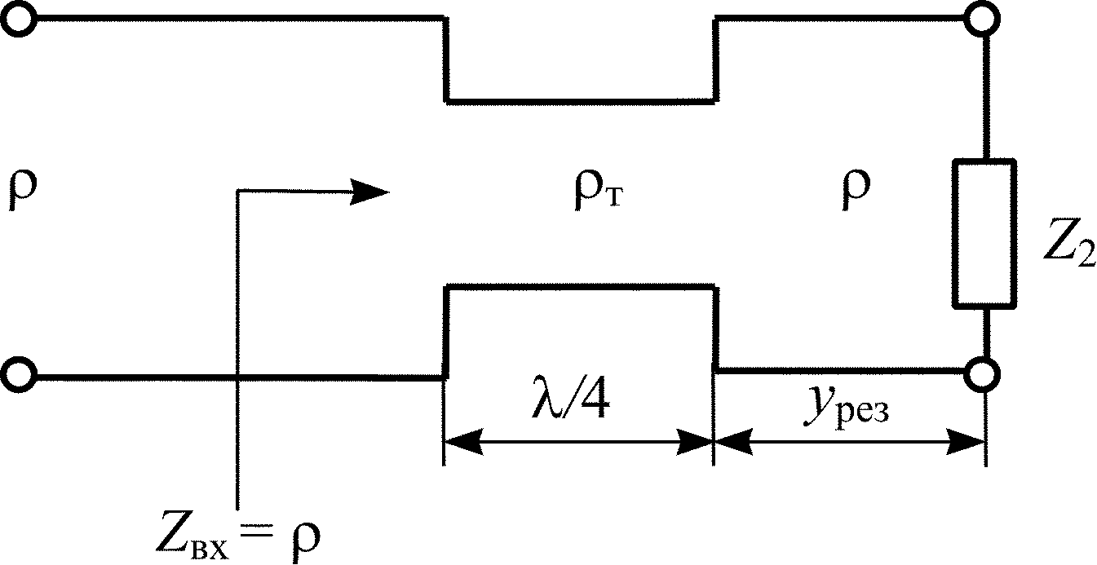
Рис. 6
(рис. 6).
При этом входное сопротивление четвертьволнового отрезка оказывается равным
$Z_{\text{вх}}=\frac{ρ_{т}^{2}}{R_{\text{рез}}}=ρ$,
и вся линия от генератора до четвертьволнового трансформатора работает в режиме бегущей волны.
Во втором случае находят ближайшее к нагрузке сечение линии y₀, в котором ее входная проводимость Y_{вх} = G + jB имеет активную составляющую G = 1/ρ. В это сечение включают реактивный шунт в виде короткозамкнутого отрезка линии (рис. 7) для компенсации реактивной составляющей входной проводимости. Длину короткозамкнутого шлейфа l_{ш} выбирают такой, чтобы В_{ш} = −B.
Суммарная проводимость отрезка линии длиной y₀ и шлейфа:
Y = 1/ρ + jB – jB = 1/ρ,
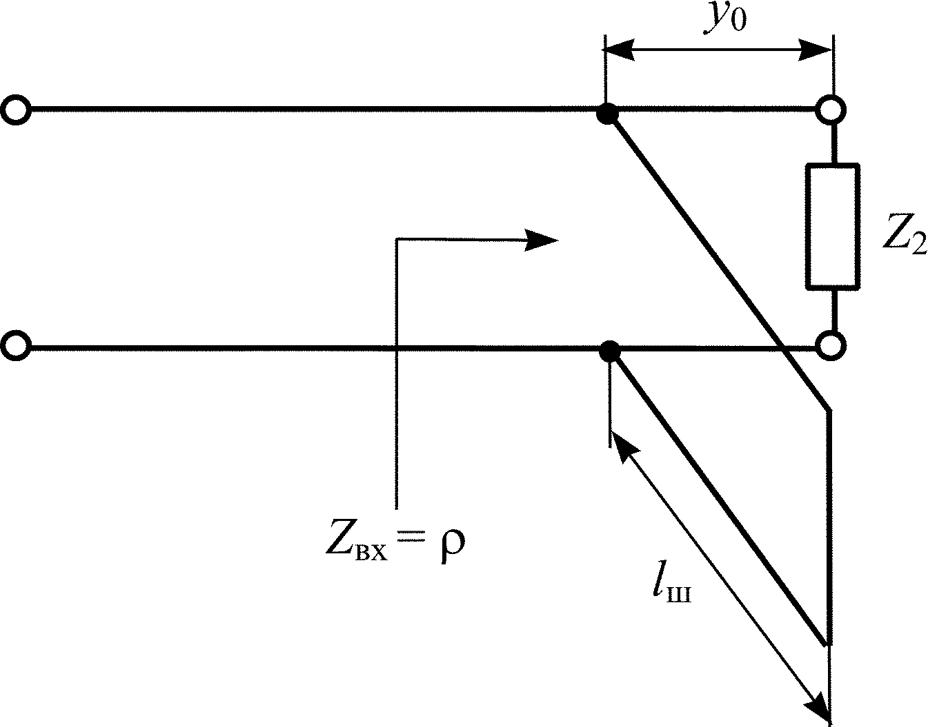
Рис. 7
т. е. входное сопротивление в месте подключения шлейфа Z_{вх} = 1/Y = ρ будет представлять собою согласованную нагрузку для всей линии от генератора до этого сечения.
Место подключения шлейфа и его длина могут быть рассчитаны по формулам:
.

Пример 1
К разомкнутой линии (рис. 8) длиной l = 10 м и волновым сопротивлением ρ = 200 Ом подключен источник гармонических колебаний с задающим напряжением U₁ = 5 В. Длина волны колебаний λ = 12 м. Постройте график распределения действующего значения напряжения вдоль линии. Определите Z_{вх}.
Из выражения, описывающего распределение комплексного напряжения в линии без потерь, следует, что действующее значение напряжения в любой точке разомкнутой линии (I₂ = 0) может быть рассчитано по формуле
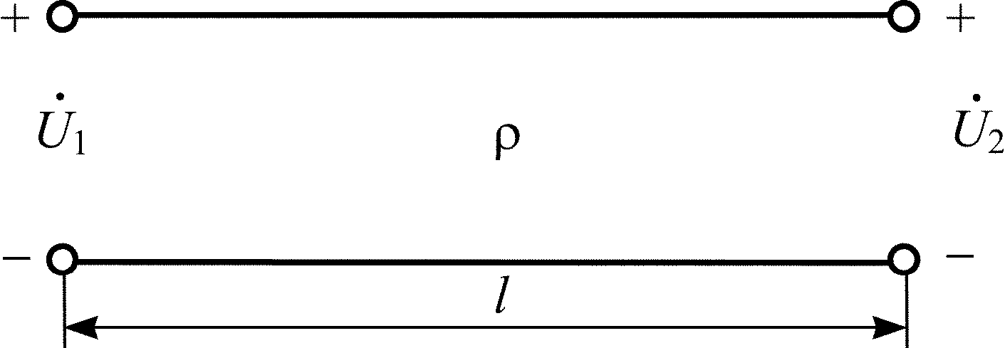
Рис. 8
U = U₂⏐cos βy⏐.
Напряжение U₂ в конце линии определим из условия, что :
В.
Рассчитаем значения напряжения в пределах изменения y от 0 до λ/4. Результаты расчета сведем в табл. 1. В соответствии с расчетами построим график распределения действующего значения напряжения вдоль линии (рис. 9), учитывая при этом, что функция | cos βy| является периодической.
Определим входное сопротивление линии
Ом.
Таблица 1 |  |  |  | 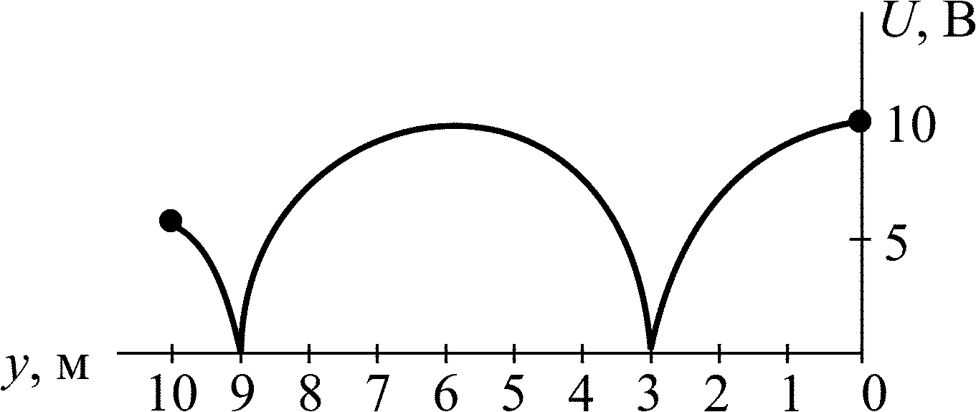  Рис. 9
βy,° | y, м | | cos βy | | U, В
0 | 0 | 1 | 10
30 | 1 | 0,867 | 8,67
45 | 1,5 | 0,707 | 7,07
60 | 2 | 0,5 | 5
90 | 3 | 0 | 0

Пример 2
Решите задачу 1 для случая короткозамкнутой линии.

Указание
В любом сечении короткозамкнутой линии действующее значение напряжения и входное сопротивление могут быть рассчитаны по формулам
U = I₂ρ⏐sin βy⏐, Z = jρ tg βy.
Ответ: Z_{вх} = –j 346 Ом.
График распределения действующего значения напряжения вдоль линии представлен на рис. 10. | 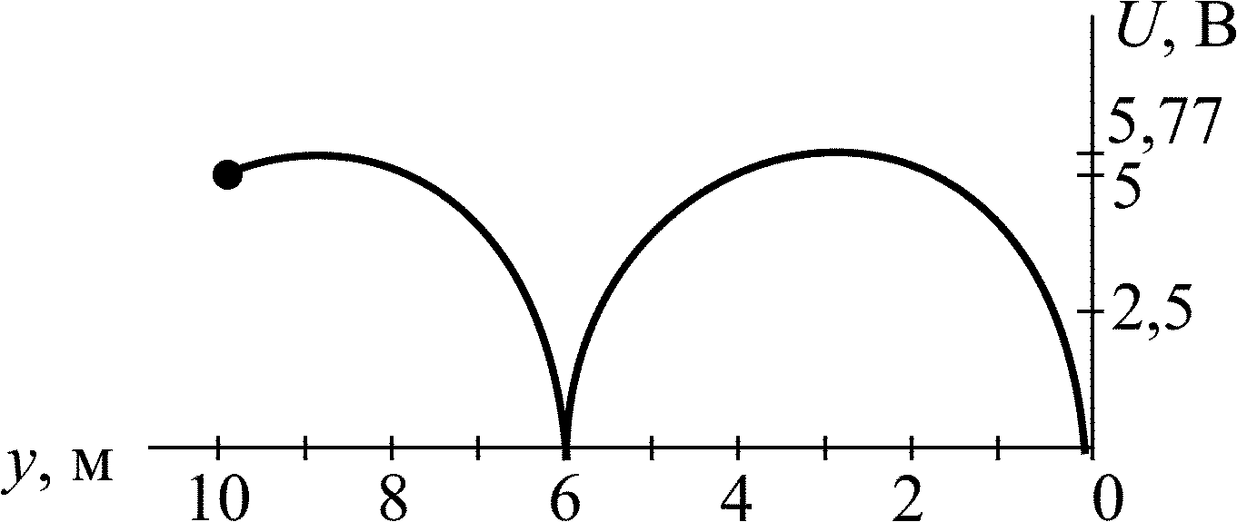
 | Рис. 10

Пример 3
Линия без потерь нагружена на резистивное сопротивление R₂ = 400 Ом (рис. 11). Постройте графики распределения действующих значений напряжения и тока вдоль линии, если l = 10 м, ρ = 200 Ом, λ = 12 м, U₁ = 5В. Определите Z_{вх}.
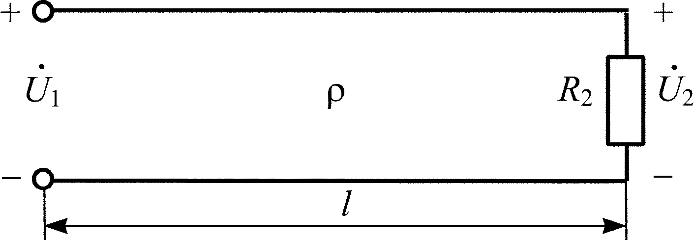
Рис. 11

Решение
Вычислим коэффициент фазы $β=\frac{2π}{λ}=\frac{\text{360}}{\text{12}}=\text{30}$град/м.
Определим напряжение и ток в конце линии:
В,
мА.
Действующие значения напряжения и тока в любом сечении линии y рассчитаем по формулам, которые легко получаются из уравнений передачи линии без потерь при условии, что I₂ = U₂/R₂:
,
.
Графики распределения действующих значений напряжения и тока вдоль линии, построенные по результатам расчета, приведены на рис. 12.
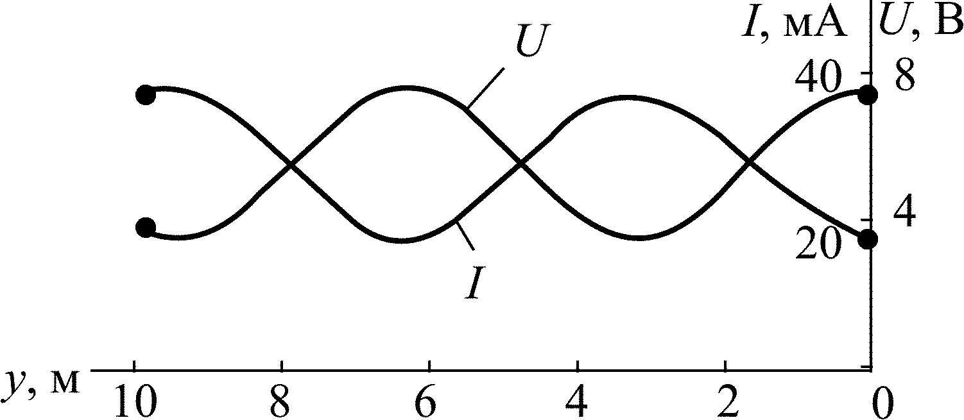
Рис. 12
Определим входное сопротивление линии:
$Z_{\text{вх}}=ρ\frac{1+{\text{pe}}^{−j2βl}}{1−{\text{pe}}^{−j2βl}}$;
;
;
$Z_{\text{вх}}=\text{200}\frac{1+0,\text{333}\left(−0,5+j0,\text{867}\right)}{1−0,\text{333}\left(−0,5+j0,\text{867}\right)}=\text{146},7e^{j{\text{33}}^{∘}}$Ом.

Пример 4
Воздушная линия нагружена на сопротивление Z₂ = R₂ + jωL₂ (рис. 13). Постройте график распределения действующего значения напряжения вдоль линии, если l = 10 м, λ = 12 м, ρ = R₂ = 200 Ом, L₂ = 1,27 мкГн, U₁ = 5 В.
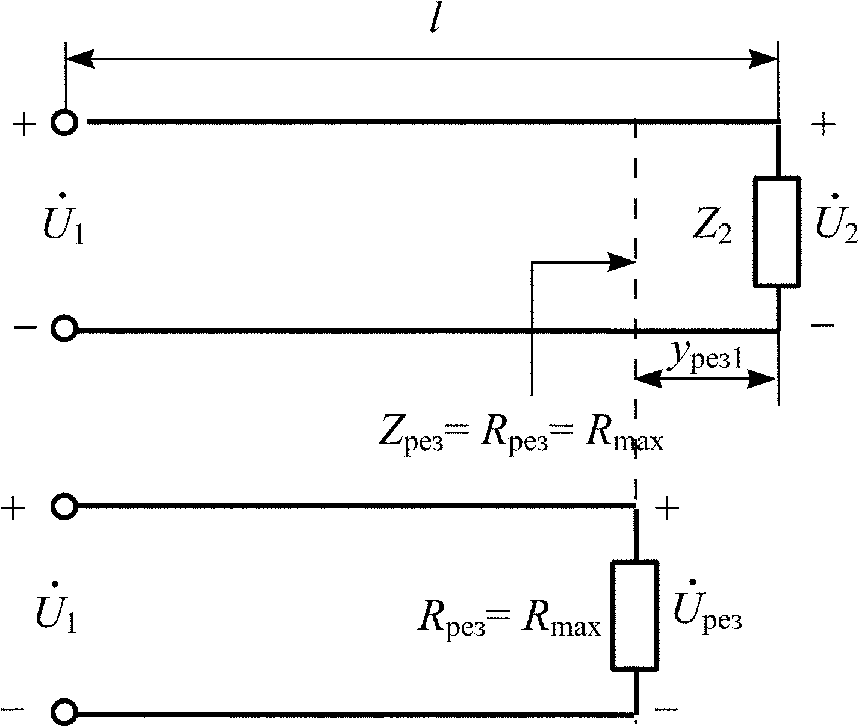
Рис. 13
Определите Z_{вх} и коэффициент бегущей волны в линии.

Решение
В воздушной линии скорость распространения электромагнитной волны равна скорости света c = 3⋅10⁸ м/с.
Длина волны колебаний в линии λ = c Т = с/f , следовательно, частоту приложенного гармонического воздействия можно определить так:
f = c/λ = 3⋅10⁸/12 = 0,25⋅10⁸ = 25 МГц.
Рассчитаем сопротивление нагрузки на этой частоте
Z₂ = R₂ + jωL₂ = 200 + j6,28⋅25⋅10⁶⋅1,27⋅10^{–6} = (200 + j200) Ом.
Определим ближайшее к нагрузке резонансное сечение линии y_{рез1} (k = 0), в котором входное сопротивление имеет резистивный характер Z = R_{рез}.
Для этого рассчитаем коэффициент отражения
.
Резонансное сечение y_{рез1}, если x₂ > 0 и ϕ_{p} > 0, определяется по формуле:
м.
В этом случае
Ом.
Коэффициент бегущей волны при R_{рез} > ρ определяется так:
.
Поскольку R_{рез} > ρ, напряжение в резонансном сечении линии максимально, т. е. U_{рез} = U_{max}.
Рассчитаем его, полагая, что линия имеет длину (l – у_{рез1}) и нагружена на резистивное сопротивление R_{рез} (рис. 13):
В следующем резонансном сечении напряжение минимально:
U_{min} = U_{max}K_{БВ} = 13,2⋅0,383 = 5 В.
Распределение действующего значения напряжения вдоль линии будем рассчитывать так же, как для линии с резистивной нагрузкой R_{рез}:
$U=U_{\text{рез}}\sqrt{{\text{cos}}^{2}βy^{'}+{\left(\frac{ρ}{R_{\text{рез}}}\right)}^{2}{\text{sin}}^{2}βy^{'}}$,
где y' – расстояние, отсчитанное влево или вправо от резонансного сечения.
На рис. 14 приведен график распределения действующего значения напряжения вдоль линии.
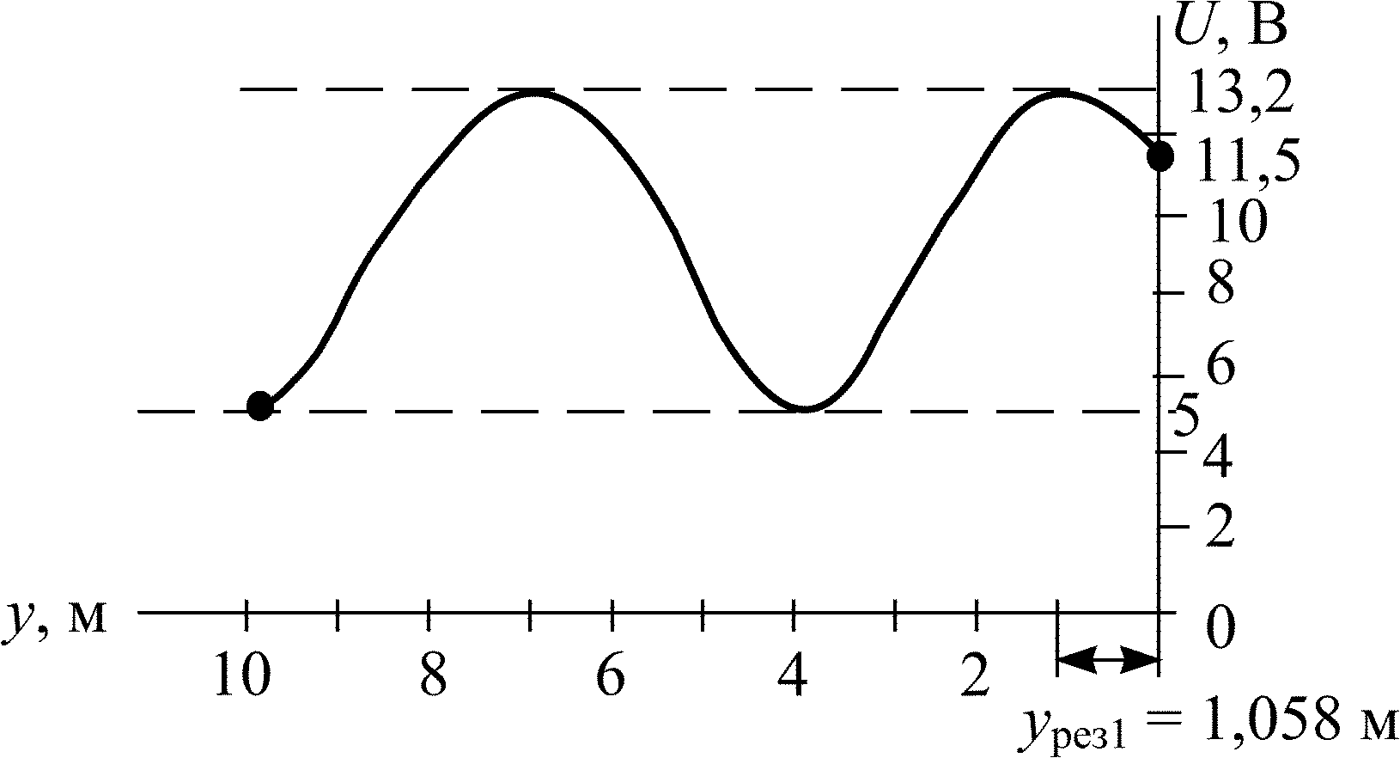
Рис. 14
Входное сопротивление рассчитаем по формуле
Ом.

Пример 5
Воздушная линия без потерь состоит из двух участков с разными волновыми сопротивлениями, равными ρ₁ и ρ₂ (рис. 15). Рассчитайте и постройте графики распределения действующего значения напряжения на двух участках линии длиной l₁ (0 ≤ y ≤ l₁) и
l₂ (0 ≤ y ≤ l₂), если l₁ = l₂ = 10 м, λ = 12 м, ρ₁ = 200 Ом, ρ₂ = 300 Ом,
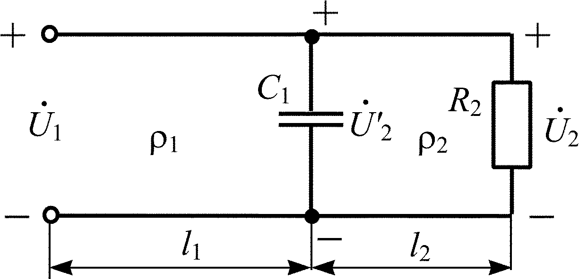
Рис. 15
С₁ = 31,8 пФ, R₂ = 300 Ом, U₁ = 5 В.

Решение
В линию на расстоянии l₁ от начала включена нагрузка в виде емкости C₁, что не позволяет считать линию однородной. В этом случае решение задачи выполняется для каждого участка линии отдельно.
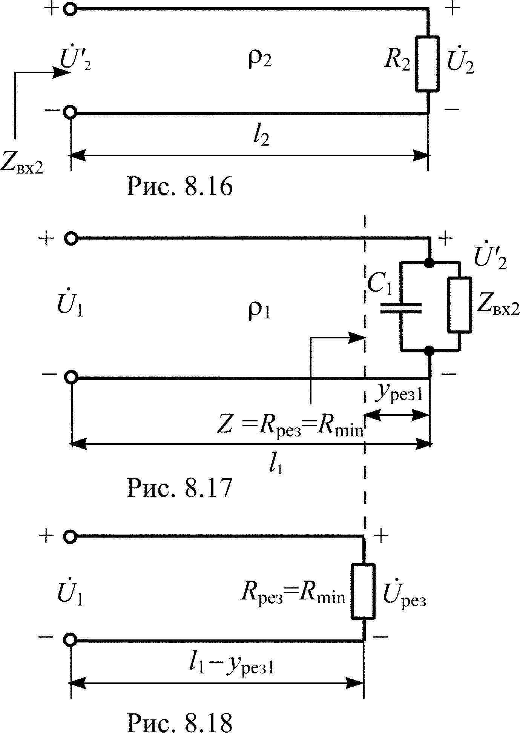
Рассмотрим линию длиной l₂ (рис. 16) при согласованной нагрузке R₂ = ρ₂ = 300 Ом, т. е. в режиме бегущих волн. Тогда действующее значение напряжения на входе длинной линии $\left|{\overset{˙}{U}}_{2}^{'}\right|=\left|{\overset{˙}{U}}_{2}\right|$, а входное сопротивление Z_{вх2} = R₂ = ρ₂ = 300 Ом. Рассмотрим линию длиной l₁ (рис. 17), нагрузкой которой является комплексное сопротивление Z′₂ в виде параллельного соединения емкости С₁ и сопротивления Z_{вх2}. Рассчитаем сопротивление емкости С₁ на частоте гармонического воздействия f = 25 МГц, рассчитанной в предыдущей задаче для λ = 12 м:
$Z_{C_{1}}=\frac{1}{{jωC}_{1}}=−j\frac{1}{6,\text{28}⋅\text{25}⋅{\text{10}}^{6}\text{31},8⋅{\text{10}}^{−\text{12}}}=−j\text{200}$Ом.
Вычислим сопротивление нагрузки Z′₂:
Ом.
Найдем коэффициент отражения в конце первого участка линии
Ближайшее к нагрузке резонансное сечение y_{рез1} (k = 0), когда x₂ < 0 и ϕ_{p} < 0 определяется по формуле:
м.
При этом сопротивление в резонансном сечении минимально
$R_{\text{рез}}=R_{\text{min}}=ρ\frac{1−\left|p\right|}{1+\left|p\right|}=\text{200}\frac{1−0,\text{542}}{1+0,\text{542}}=\text{59},4$Ом.
Коэффициент бегущей волны при R_{рез} < ρ:
.
Поскольку R_{рез} < ρ, напряжение в резонансном сечении линии минимально, U_{рез} = U_{min}. Рассчитаем его, полагая, что линия имеет длину (l₁ – y_{рез1}) и нагружена на резистивное сопротивление R_{рез} (рис. 18):
В следующем резонансном сечении напряжение максимально:
U_{max} = U_{min}/K_{БВ} = 1,5/0,297 = 5,05 В.
Распределение действующего значения напряжения вдоль линии рассчитаем по формуле, приведенной в предыдущей задаче.
Напряжение U'₂ в конце линии длиной l рассчитаем, приняв y′ = y_{рез1}:
Для расчета напряжения в конце линии с комплексной нагрузкой использовали формулу для линии с резистивной нагрузкой R_{peз}, учитывая симметричность распределения напряжения в линии относительно резонансных сечений. Напряжение U′₂ в конце линии длиной l₁ является напряжением на входе линии длиной l₂. Следовательно, напряжение U₂ в конце линии длиной l₂ равно В. На рис. 19 и 20 приведены графики распределения действующих значений напряжения соответственно вдоль линий длиной l₁ и l₂.
